**Міністерство освіти і науки України**

**ЧЕРКАСЬКИЙ НАЦІОНАЛЬНИЙ УНІВЕРСИТЕТ  
ім. Богдана Хмельницького**

**Факультет** Обчислювальної техніки, інтелектуальних та управляючих

систем

**Кафедра інформаційних технологій**

**ЛАБАРАТОРНА РОБОТА № 1**З Дисципліни «Вступ до комп’ютерних наук»

**Варіант** 7

**Виконав:** студент гр. КН-19

Булавко К.М.

**Перевірила:** ст. викладач

Царик Т.Ю.

Черкаси 2019

***Теоретичні відомості.***

Число в однорідних системах може бути представлено поліномом виду

 (1.1)

або , причому , а знаменник геометричної прогресії *р* називається основою системи числення. Очевидно, що основою однорідної позиційної системи може бути будь-яке ціле число, оскільки не накладено ніяких обмежень на величину основи. Однорідність системи числення означає, що у всіх розрядах числа, записаного в такій системі, використовують цифри з одної і тієї ж множини. Наприклад, у звичайній десятковій системі числення у всіх розрядах числа використовують цифри з множини 0,1,....,9, у двійковій системі - цифри з множини 0,1, в шістнадцятковій 0, ..., 9, A, B, C, D, E, F і т.п.

У загальному випадку із підстановкою замість q будь-якого числа X може бути представлене у виді полінома від основи q:

Xq = anqn + a n-1qn-1 +...+ a1 q1 + aoqo+ a -1q-1, (1.2)

де в якості коефіцієнтів ai можуть стояти будь-які з q цифр, використовуваних у даній системі числення. Співвідношення (1.2) називають розкладанням числа X по ступенях основи системи числення.

Нижче приведена таблиця відповідності між першими 17 позитивними цілими числами для найбільш розповсюджених в обчислювальній техніці систем числення: 10-ої, 2-ий, 8-ий і 16-ий.

Нехай задано число А в довільній системі числення з основою *l* і його необхідно перевести в нову систему з основою *р*, тобто перетворити до виду

 (1.3)

де аі =0÷(р-1) - база нової системи числення.Вираз (1.3) можна записати у вигляді А = А1⋅р + а0 , де  - ціла частина частки; а0 - остача від ділення А на р, яка є цифрою молодшого розряду шуканого числа, записаною у символах старої системи числення.

При діленні числа А1 на р тим же способом отримаємо остачу а1 і т.д. Іншими словами, вираз (1.3) записується по схемі Горнера:

, (1.4)

після чого його права частина послідовно ділиться на основу нової системи р.

Таким чином, в результаті серії ділень даного числа на основу нової системи числення р знаходимо коефіцієнти

А = А1⋅р + а0;

А1 = А2⋅р + а1;

. . . . . . . . . . . .

Аn-1 = Аn⋅р + аn-1;

Аn = 0⋅р + аn;

При цьому ділення продовжується до тих пір, поки не будуть виконані співвідношення: Аn < p; An+1 =0.

Розглянемо правила переведення цілих чисел з однієї системи числення в іншу.

Для переведення цілого числа X10 з системи числення з основою р=10 в систему числення з основою q використовується правило ділення:

1. Число X10 ділиться на нову основу q, представлене в десятковій системі числення.
2. Отримана від ділення перша остача є кількісним еквівалентом молодшї цифри числа з основою q.
3. Частка від ділення знову ділиться на основу q. В результаті одержується нова остача, кількісний еквівалент якої дорівнює наступній цифрі числа з основою q.
4. Ділення відбувається доти, доки не отримається частка менша за дільник. Остання частка дасть кількісний еквівалент старшої цифри числа з основою q.

Після завершення ділення перевести кількісні еквіваленти у цифри в q-тій системі числення і записати їх зправа наліво у зворотньому порядку щодо їх одержання.

**Варіант виконання**

Число 16 перевести у восьмеричну система числення

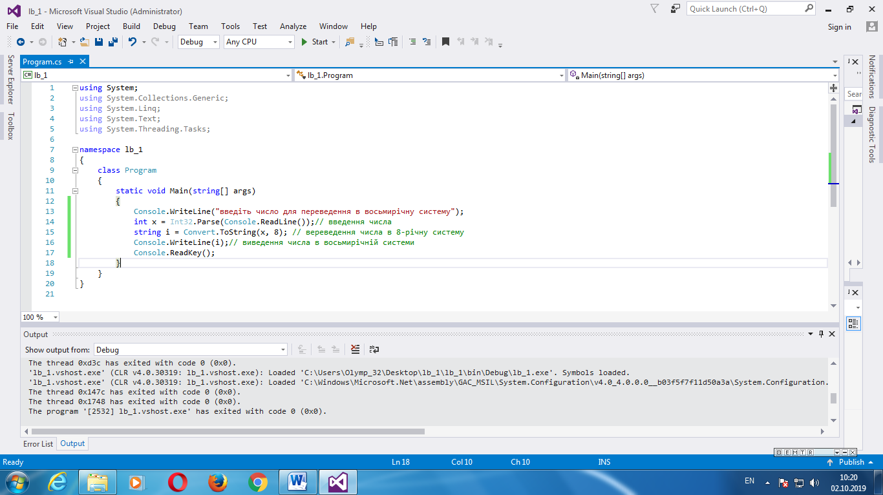

**Результат**

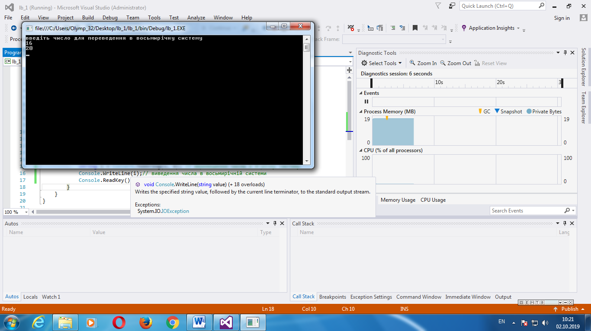

**Висновок**

Ми ознайомилися зі структурою машинних форматів представлення даних цілочисельного типу та принципами перетворення даних різних форматів